Домашнее задание для 4 ДОП от 13.01.23.
Подготовка к итоговому зачëту по сольфеджио.
Распечатать билеты и приносить на каждый урок!
- Билет 1.
1. Спеть гамму D-dur. Построить и спеть в этой тональности: Т5/3, S5/3, D5/3.
2. Построить и спеть от ноты d: вверх: м3, б3, ч4, ч5, ч8.
3. В тональности g-moll построить и спеть D7 с разрешением.
4. Калмыков, Фридкин (1ч) №223.

Письменно построить первые два задания.

- Калмыков и Фридкин, "Сольфеджио. Ожногодосие".
Номер 245
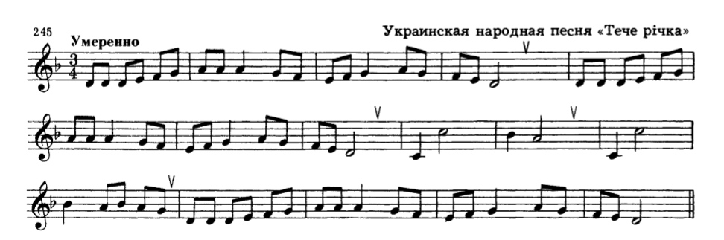
Играть и впевать до конца.

